Памятка для родителей

правила безопасности при катании на «ватрушках», санках и других приспособлениях с горок для родителей и учащихся.
Родители и их законные представители!
Научите детей нескольким важным правилам поведения на горке и сами строго соблюдайте требования безопасности:

1. Не съезжать с горки, пока не отошёл в сторону предыдущий спускающийся.
2. Не задерживаться внизу, когда съехал, а поскорее отползать или откатываться в сторону.
3. Не перебегать ледяную дорожку. Объясните ребёнку, что переходить горку поперёк нельзя, даже если ему кажется, что он успеет перебежать до того, как кто-то съедет. На льду легко поскользнуться и попасть под ноги съезжающим.
4. Подниматься на снежную или ледяную горку следует только в месте подъема, оборудованном ступенями, запрещается подниматься на горку там, где навстречу скатываются другие.
5. Во избежание травматизма нельзя кататься, стоя на ногах и на корточках.
6. Стараться не съезжать спиной или головой вперёд (на животе), а всегда смотреть вперёд, как при спуске, так и при подъёме.
6. Если уйти от столкновения (на пути дерево, человек и т.д.) нельзя, то надо постараться завалиться на бок или откатиться в сторону от ледяной поверхности.
7. Если мимо горки идет прохожий, подождать, пока он пройдет, и только тогда совершать спуск.
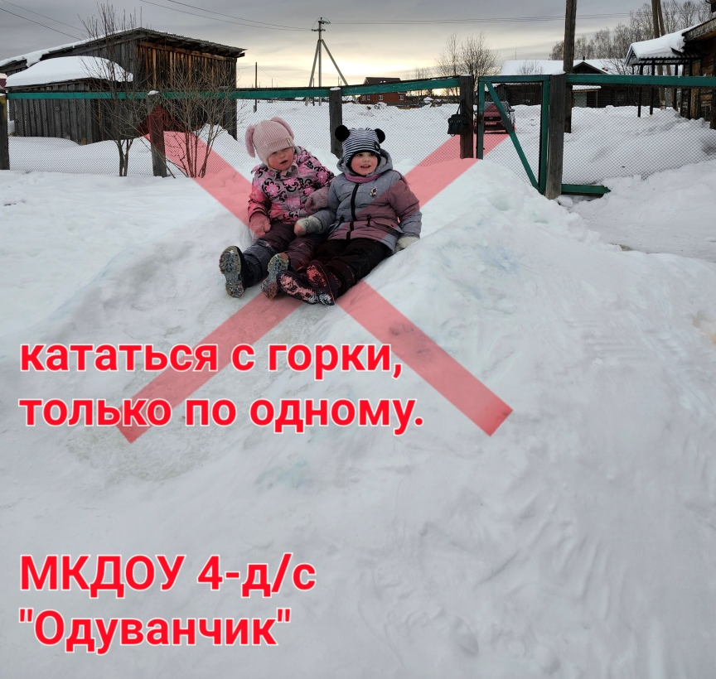

МЫ ЗА БЕЗОПАСНЫЕ ГОРКИ !

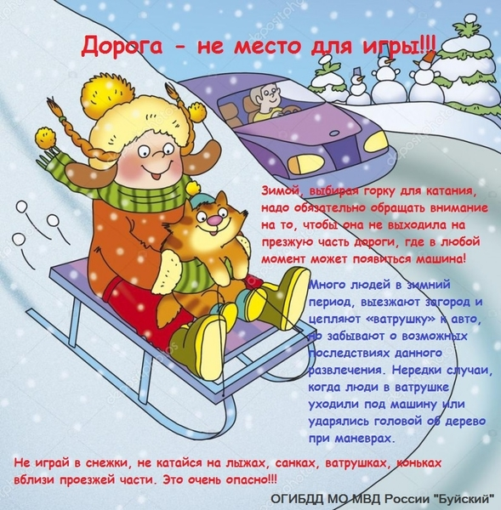 | 